
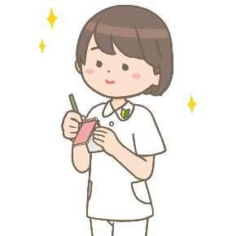
ピアサポート202●
202●年5月●日（●） 16：00～17：00 ●会議室 第3回
所属 名前 職責者に内容を伝えて OK ・ NG
新人看護師で1番最初にぶつかる壁は「知識不足」です。疾患・治療・注射や内服薬と覚えることが多く困難です。Aさんは手術後の処置の方法や注射薬など分からなくなり、いつも調べものに追われていました。Aさんの対策はメモをすることでした。先輩から言われたことはとにかくメモして書き留めるようにしました。知識が一気に増えることは難しいけれど、1度指導されたことは見返すことで徐々に対応できるようになりました。特にインデックスを使用して病名ごとに分けることで復習もしやすくなりました。
先行研究で6月が「一番気分が落ち込みやすい月」とされています。出来ないことを自覚し焦る・先輩から怒られる・仕事がこなせないなどがあげられます。気分が回復できたきっかけには、自信がついてきた・自分から同期や先輩、親や友人に相談した・リフレッシュがあります。

1週間の振り返り 5分間 個人で記入
びっくりしたこと・困惑したこと・できたこと・できなかったこと などなど

病棟ごとで共有 20分間 印象に残った事はメモしましょう

3つのグループに分かれて印象に残った事をディスカッション 30分間

率直な感想を記入してください

